**Linux 简介**

Linux 就是一个操作系统，主要是系统调用和内核那两层，还包含一些在其上运行的应用程序，比如文本编辑器、浏览器、电子邮件等。

# Linux基本概念及操作

通常我们在使用 Linux 时，并不是直接与系统打交道，而是通过Shell来完成的。

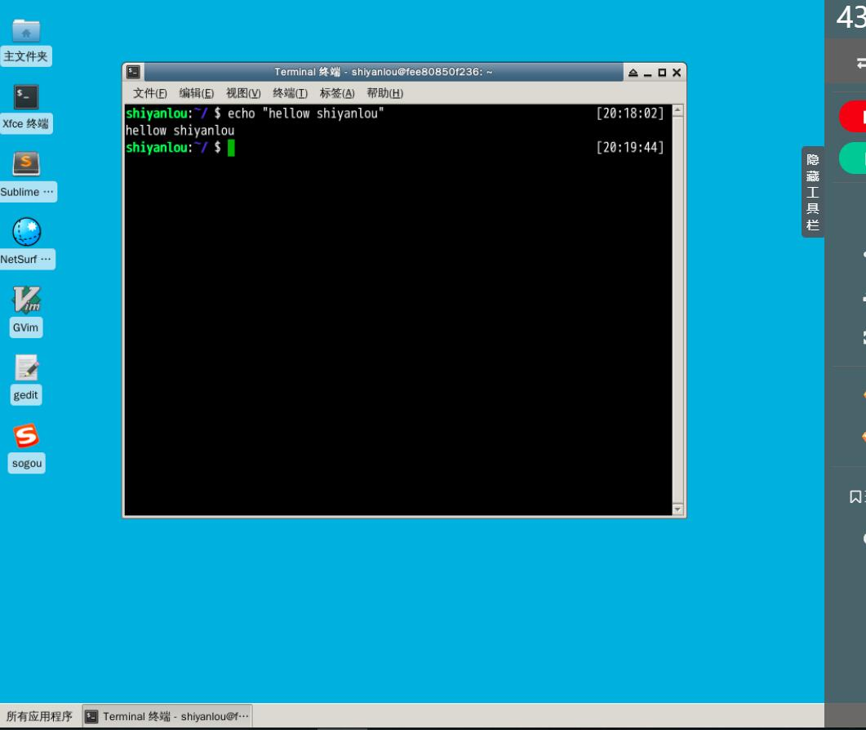

##### 一些常用快捷键

Ctrl+d 键盘输入结束或退出终端

Ctrl+s 暂停当前程序，暂停后按下任意键恢复运行

Ctrl+a 将光标移至输入行头，相当于Home键

Ctrl+k 删除从光标所在位置到行末

Shift+PgUp 将终端显示向上滚动

…….

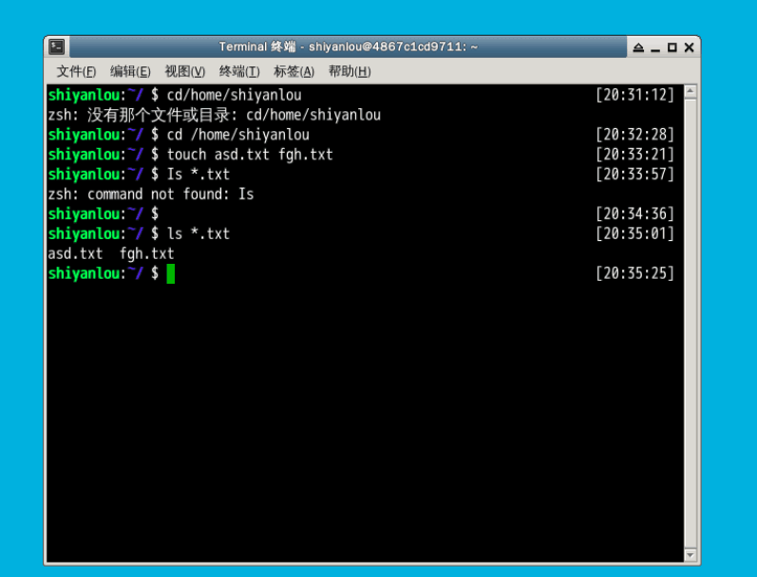

#### 利用历史输入命令

使用键盘上的方向上键↑，恢复你之前输入过的命令

#### 使用通配符

通配符是一种特殊语句，主要有 * 和 ? ，当查找文件夹时，可以使用它来代替一个或多个真正字符；当不知道真正字符或者懒得输入完整名字时，常常使用通配符代替一个或多个真正字符。

#### 在命令行中获取帮助

在 Linux 环境中，如果你遇到困难，可以使用man命令，

如下来获得某个命令的详细介绍：

$ man<command_name>

## 作业

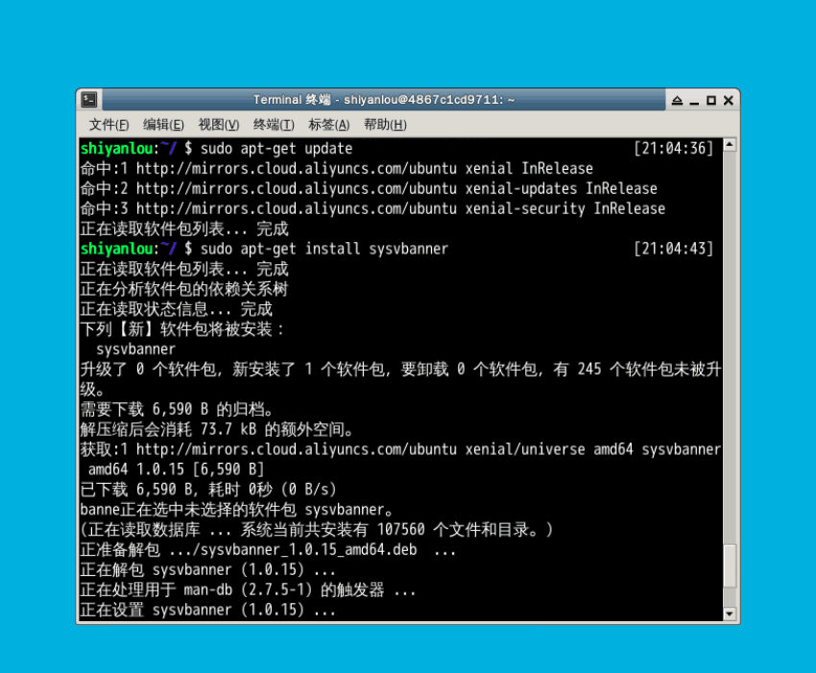

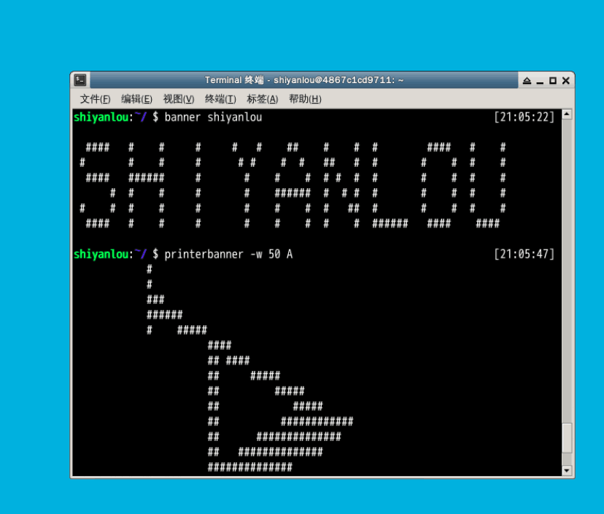

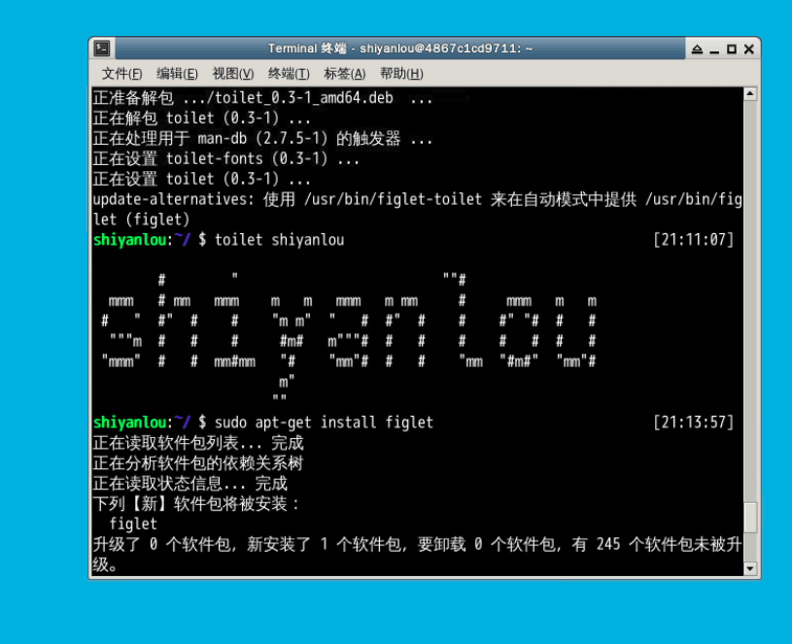

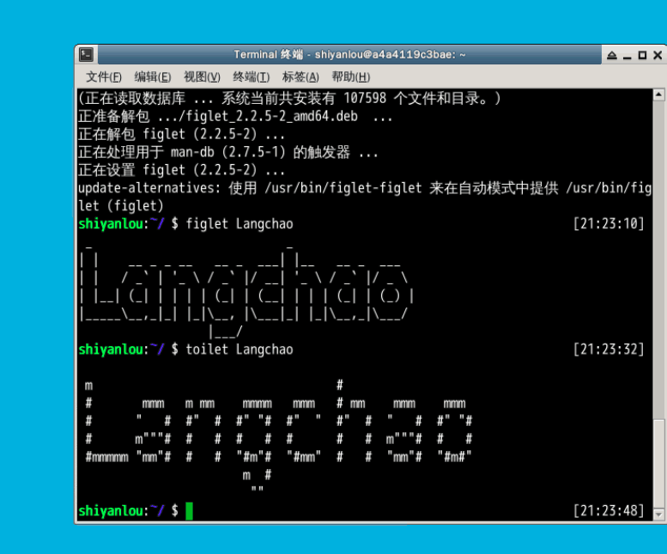

今天主要学习了Linux一些基本概念和一点点基本操作，由于有毕设要求大会，今天学习内容不多，以后努力赶上。